**省人力资源市场数据采集系统**

**详细设计说明书**

组长：曾紫飞

组员：孙浩辰 刘洋琳 隋劲丛

1. 系统部署模式图

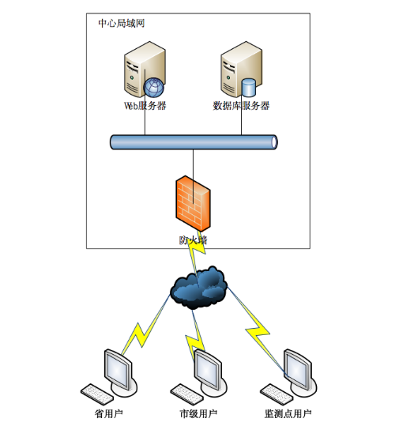

系统采用B/S结构模式。数据采集系统使用大集中部署模式，所有用户通过互联网访问系统，使用IE浏览器进行各项操作。

# 2. 模块说明

### 2.1监测点模块

监测点模块包括备案信息、数据查询、数据填报三个部分，其中，备案信息包括录入和修改用户信息的功能，数据填报包括暂时保存、查询和上报三个功能，数据查询是查询以往状态的功能。

### 2.2市级模块

市级模块包括用户管理、数据处理、通知处理三大模块，每个模块的所有包含的类见下文。

### 2.3 省级模块

省级模块包括用户登录、系统管理、数据查询、数据分析、通知发布与查看、上报国家六大模块，每个模块的所有包含的类见下文。

# 3. 对象状态设计（状态机图）

### 3.1监测点子系统的状态机图

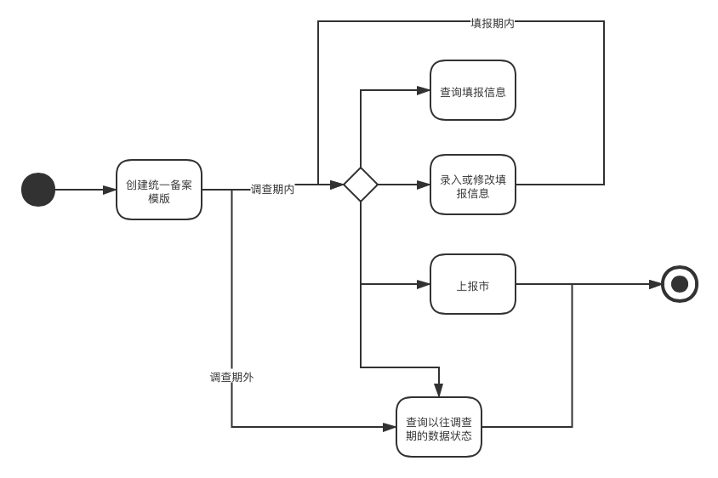

### 3.2市子系统的状态机图

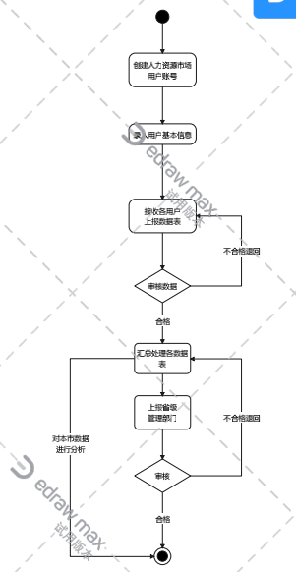

### 3.3 省子系统的状态机图

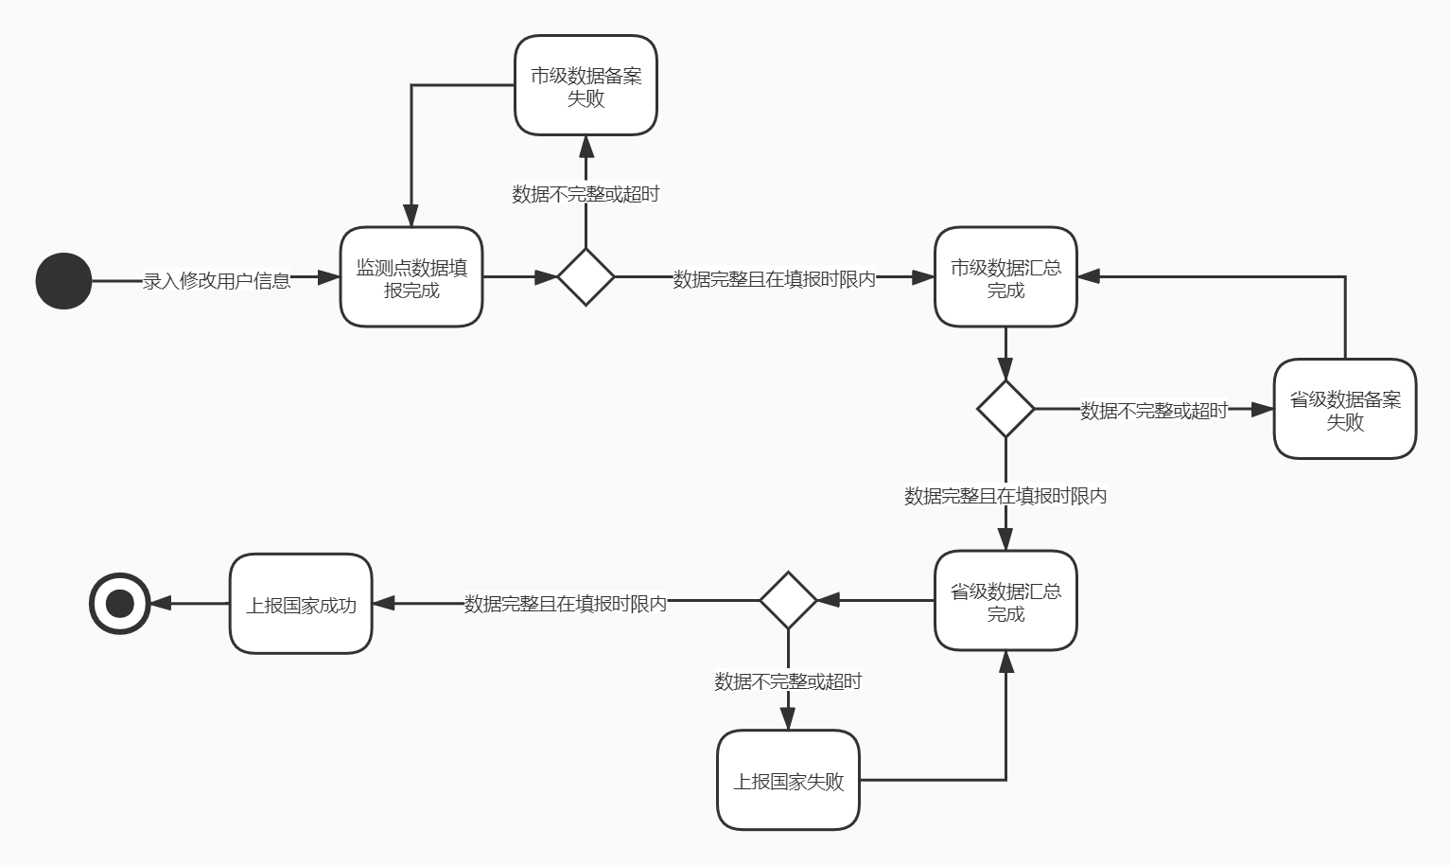

# 监测点子系统

### 4.1 备案信息和数据填报

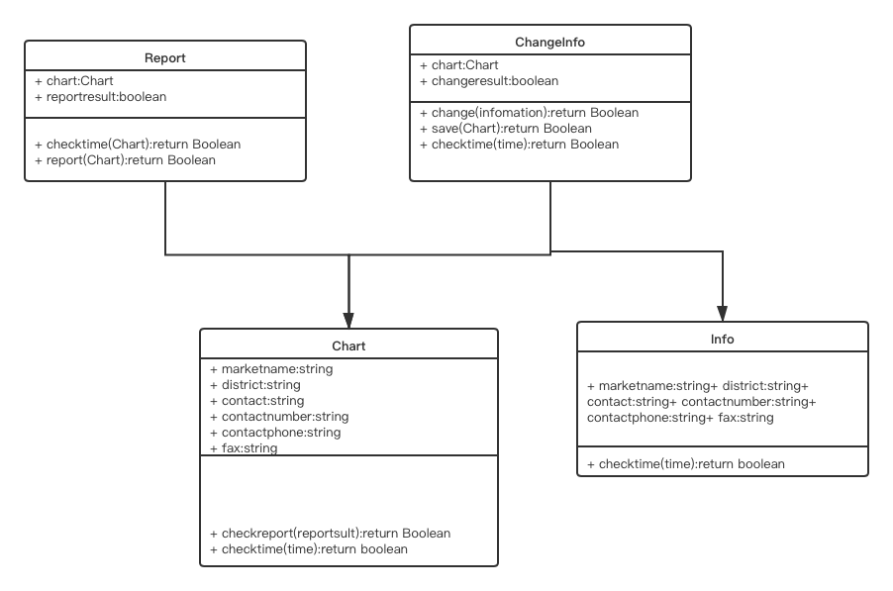

包含了四个类，分别是chart、info、report、changeinfo四个类。其中，chart用于记录备案表的信息，代表一个人力资源市场用户的信息。info类用于记录需要修改的信息，report类用来进行上交操作，changeinfo类用来进行修改并保存信息操作。

### 时序图

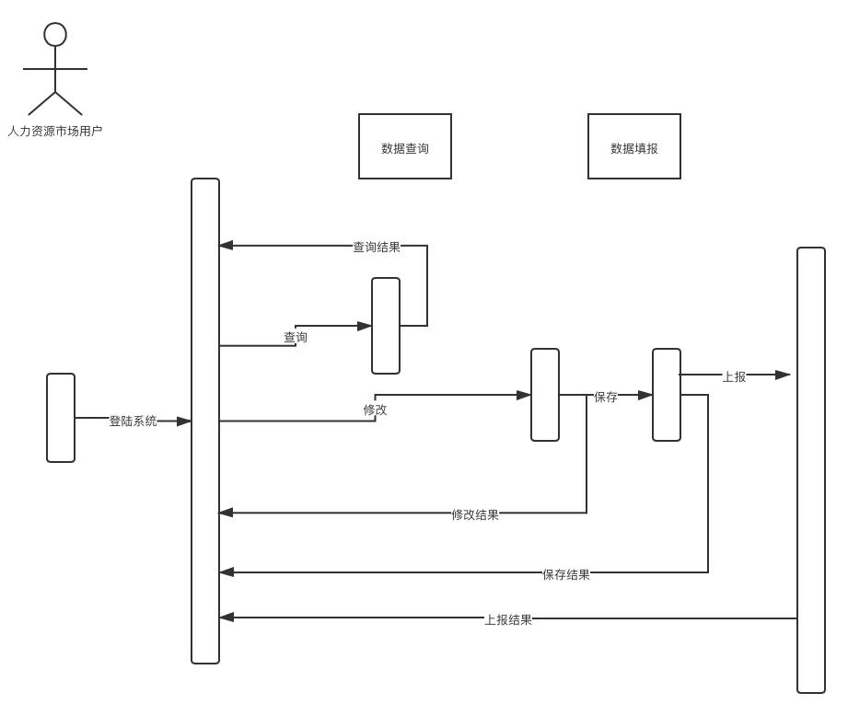

### 4.2 数据查询

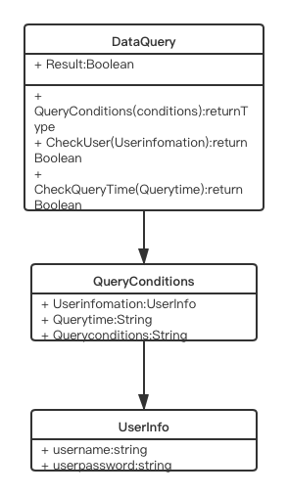

包含了三个类，分别为ueserinfo、querycondition、dataquery三个类。其中，ueserinfo用来存储人力资源市场用户的个人信息，即登陆的用户名和密码。querycondition类用来记录用户需要查询的条件，dataquery用来表示数据查询这个过程。

# 市子系统

### 5.1用户管理

**基本描述：**

录入用户名、密码、人力资源市场用户基本信息等内容。可以对录入的人力资源市场用户的信息进行修改、删除。但有上报数据的人力资源市场用户不能删除。

**数据说明：**

编码形式仿照国家编码形式

|  |  |  |
| --- | --- | --- |
| 数据项 | 必填 | 说明 |
| 用户名 | 是 | 字母、数据和’-‘、’_’，禁止使用中文或?%等字符。 |
| 密码 | 是 | 同上 |
| 确认密码 | 是 | 必须与密码一致 |
| 人力资源市场用户编码 | 是 |  |
| 人力资源市场用户名称 | 是 |  |
| 所属地区 | 是 | 自动根据用户所属地区默认 |
| 行业 | 是 | 两级下拉选择 |

### 5.2上报备案

**基本描述：**

对已填写完整备案信息的企业进行备案操作

### 5.3数据查询与导出

**基本描述**

对本市已创建账号进行条件查询

### 5.4数据分析

**基本描述**

对本市监测点采集数据进行分析

**相关权限**

市（区县用户）

**相关功能**

与省用户分析功能相同，但只能分析本市监测点数据。

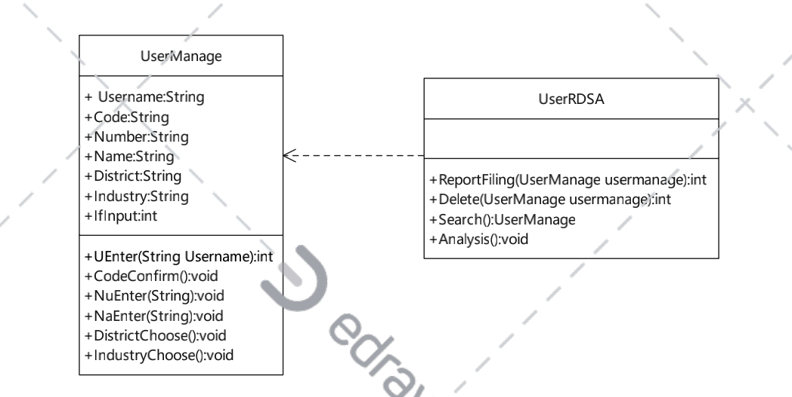

UserManage

+ Username:String//用户名

+Code:String//密码

+Number:String//编号

+Name:String//名称

+District:String//地区

+Industry:String//产业

+UEnter(String Username):int//输入用户名，判断是否符合命名规则，符合则返回1，否则返回0

+IfInput:int//是否上报过数据，1表示上报过，0表示没有上报过

+CodeConfirm():void//密码确认

+NuEnter(String):void//输入编号

+NaEnter(String):void//输入名称

+DistrictChoose():void//选择地区

+IndustryChoose():void//选择产业

UserRDSA

+ReportFiling(UserManage usermanage):int//将用户信息向省级管理部门上报备案，成功返回1，失败返回0

+Delete(UserManage usermanage):int//删除用户，查看IfInput的值查明该用户是否上报过信息，上报过则不能删除，删除成功返回1，删除失败返回0

+Search():UserManage// 对本市已创建账号进行条件查询

+Analysis():void//对本市监测点采集数据进行分析

### 5.5用户填报情况

**基本描述：**

查看及审核人力资源市场用户上报的建档期和调查期数据

DataCheck

+Search(Time start,Time end,int NoForm):Form//查看数据报表，参数为起止日期，数据报表代码，返回相应数据报表

+Check(Time start,Time end,int NoForm):int//审核数据报表，参数为起止日期，数据报表代码，若报表符合要求返回1，否则返回0

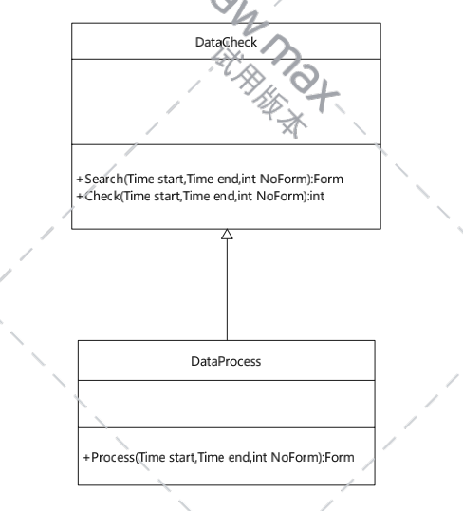

### 5.6报表管理

**基本描述：**

把已填写好的报表上报给省级单位，查看以往调查期的报表

DataProcess

+Process(Time start,Time end,int NoForm):Form//数据汇总，，参数为起止日期，数据报表代码，返回汇总的数据表

### 5.7发布通知

**基本描述：**

发布、删除通知信息

**权限相关：**

市（区县），省

**相关功能：**

1. 列表：列出当前用户发布的所有通知信息。列表项包括：标题、发布时间。
2. 新增：新增一条通知信息。数据项包括：

|  |  |  |
| --- | --- | --- |
| 数据项 | 必填 | 说明 |
| 通知标题 | 是 | 50字以内 |
| 通知内容 | 是 | 2000字以内 |
| 发布时间 | 否 | 系统自动生成 |
| 发布单位 | 否 | 系统自动生成 |

1. 修改：选择一条通知，进行修改。数据项同新增。
2. 删除：删除一条通知信息。

### 5.8浏览通知

**基本描述：**

浏览查看通知信息

Inform

+Title:String//通知标题

+Content:String//通知内容

+time:Time//通知发布时间

+unit:Unit//通知发布内容

+TEnter():int//输入标题，判断是否符合格式要求，符合则赋值并返回1，否则返回0

+CEnter():int//输入内容，判断是否符合格式要求，符合则赋值并返回1，否则返回0

InfoProcess

+Listing(UserManage usermanage):List//列出参数用户发布的通知信息，返回通知的列表

+Publish(Inform inform):int//发布通知，成功返回1，失败返回0

+Revise(Inform inform):int//修改通知，成功返回1，失败返回0

+Delete(Inform inform):int//删除通知，成功返回1，失败返回0

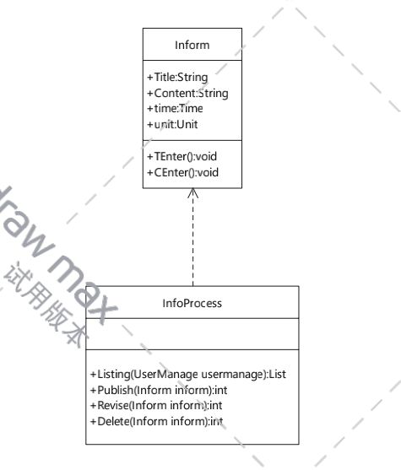

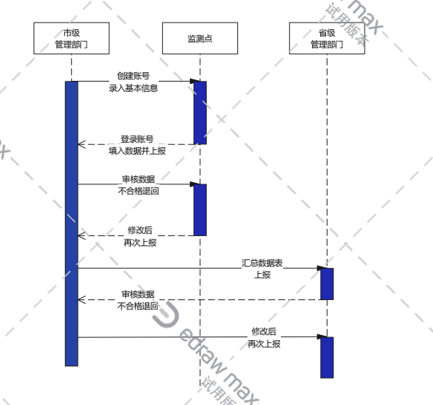

# 6.省级子系统

### 6.1 用户登录

##### 6.1.1 类图

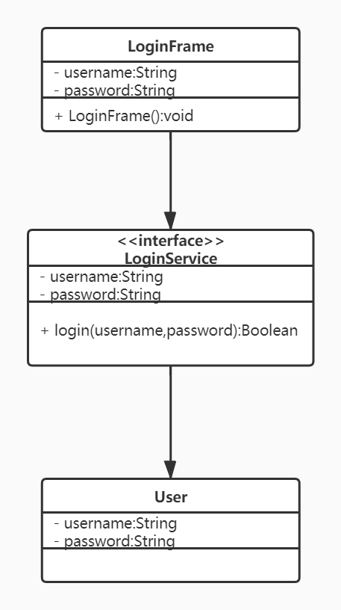

通过模型类LoginFrame，以LoginService的login方法连接User类中的数据，验证登录信息。

##### 6.1.2 时序图

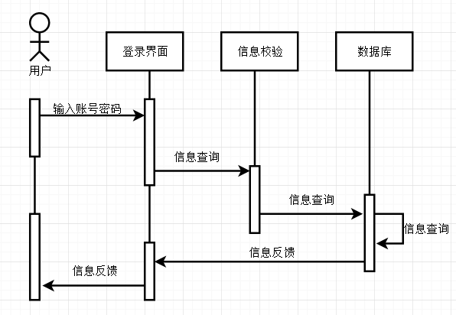

### 6.2 系统管理

##### 6.1.1 类图

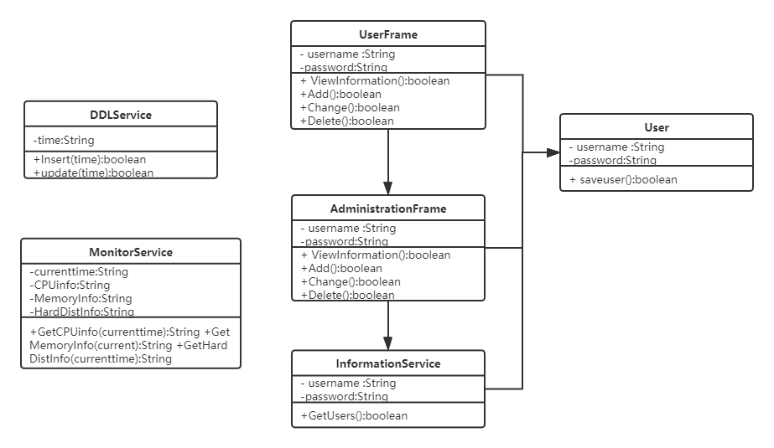

系统管理人员通过UserFrame模型类连接User中数据，通过AdministrationFrame模型类以InformationService中GetUser方法进行用户管理；通过DDLService中的方法进行时限的管理；通过MonitorService类中的方法，进行系统监控。

##### 6.1.2 时序图

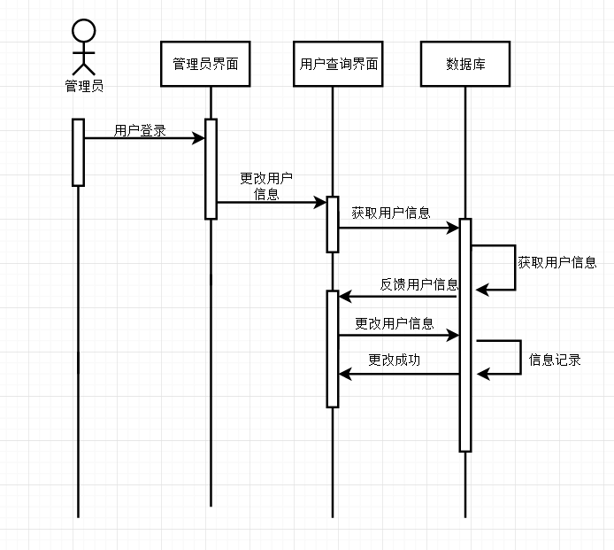

### 6.3 数据查询

##### 6.1.1 类图

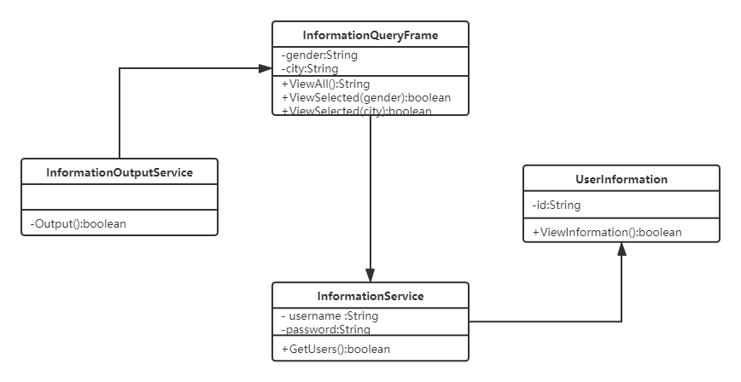

以InformationService中的GetUser方法获取UserInformation类中的信息，通过InformationQueryFrame模型类中的方法实现数据的条件查询；同时以InformationOutPutService类连接InformationQueryFrame模型类，通过Output方法提示数据是否成功导出。

##### 6.1.2 时序图

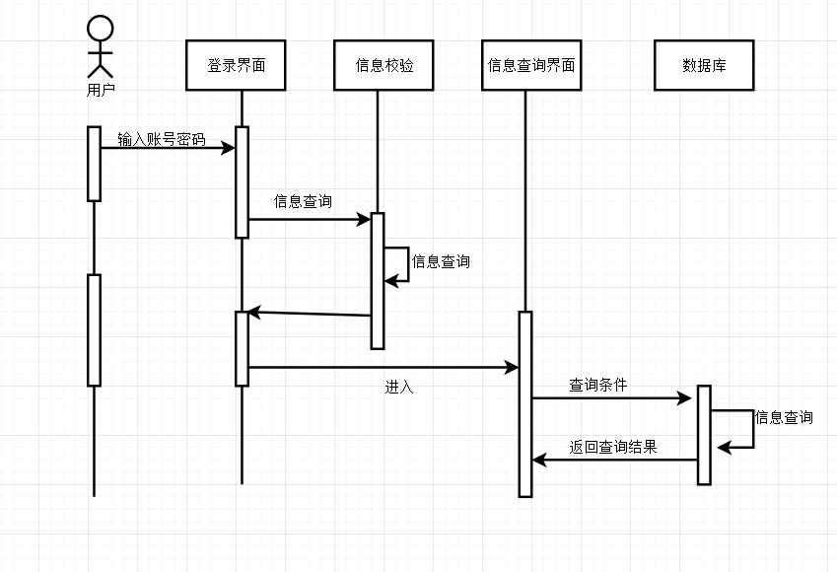

### 6.4 数据分析

##### 6.1.1 类图

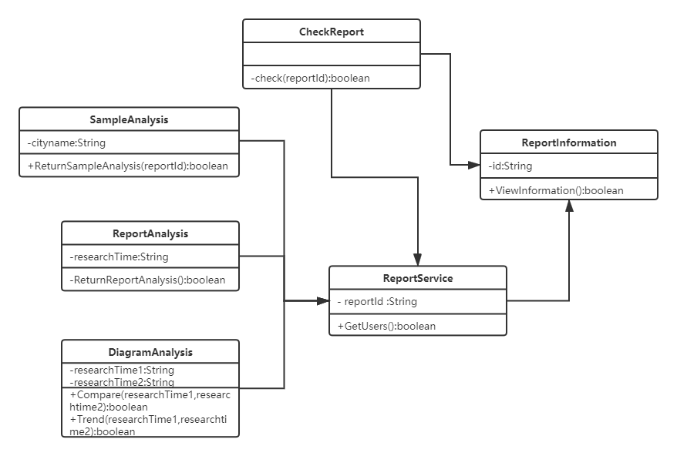

通过ReportService类中的GetUser方法连接Report Information类中的数据，CheckReport类通过Check方法提示审核结果，SampleAnalysis类中的ReturnSampleAnalysis方法提示是否取样分析成功，ReportAnalysis类中的ReturnReportAnalysis方法，提示是否固定报表显示成功，通过DiagramAnalysis中的Compare和Trend方法，提示是否对比分析和趋势分析成功。

##### 6.1.2 时序图

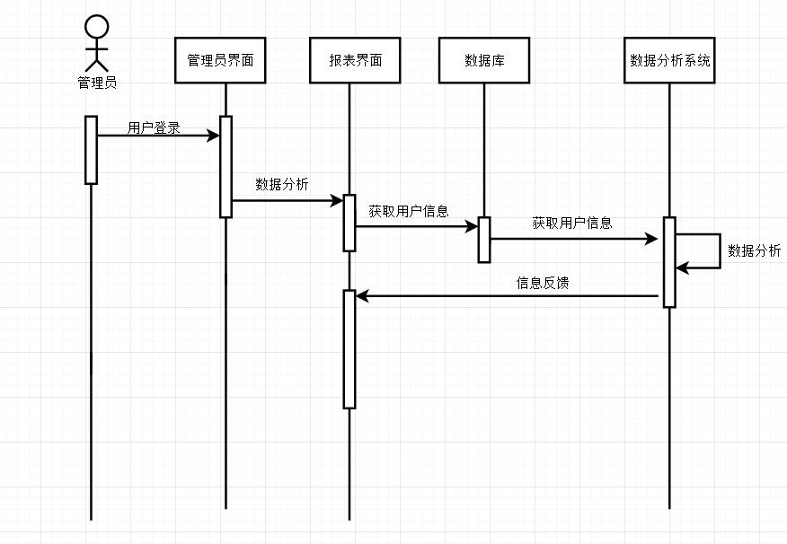

### 6.5 通知发布与查看

##### 6.1.1 类图

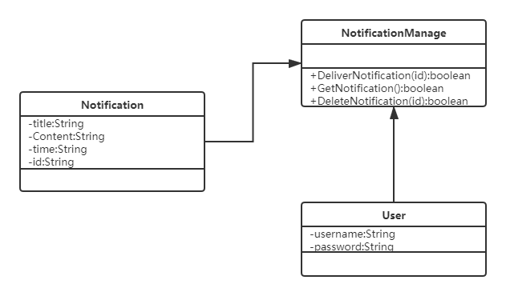

通过连接Notification和User类中的数据，NotificationManage类通过包含的DelivierNotification,GetNotification,DeleteNotification方法实现发送通知，获取通知和删除通知。

##### 6.1.2 时序图

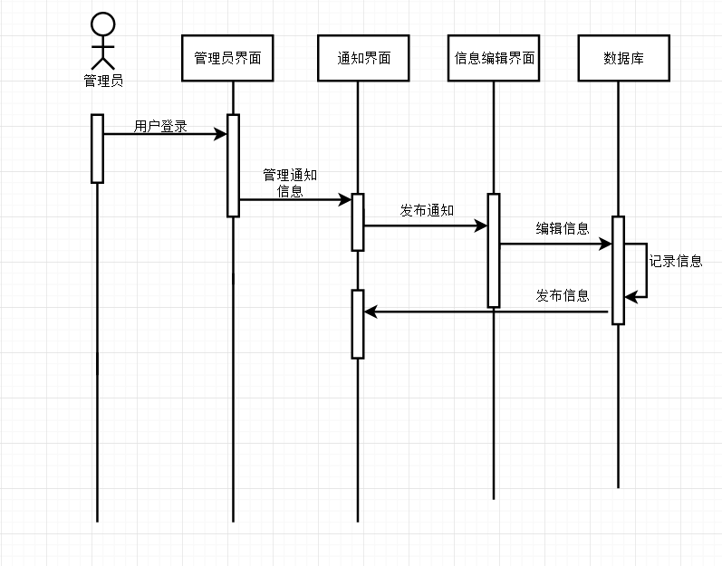

### 6.6 上报国家

##### 6.1.1 类图

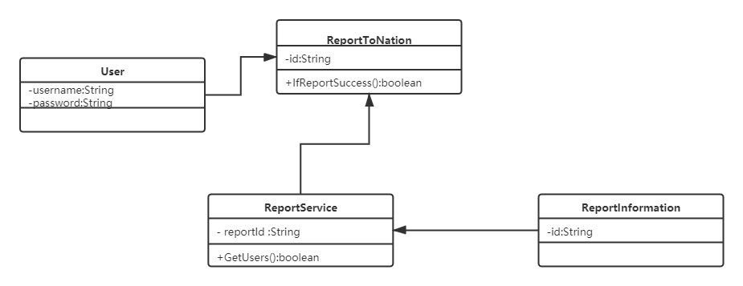

通过连接User类中的数据，判断是否相应省级用户实现上报国家操作；通过以ReportService的GetUser方法，连接ReportInformation类中的数据，ReportToNation类通过IfReportSuccess方法判断是否上报国家成功。

##### 6.1.2 时序图

